# 第3.2 算法类问题求解框架

1、算法就是一个有穷规则的集合，其中之规则规定了解决某一特定类型问题的一个运算序列。回答下列问题。

(1)关于算法的特性，下列说法不正确的是_____。

(A)算法必须有明确的结束条件，即算法应该能够结束，此即算法的有穷性；

(B)算法的步骤必须要确切地定义，不能有歧义性，此即算法的确定性；

(C)算法可以有零个或多个输入，也可以有零个或多个输出，此即算法的输入输出性；

(D)算法中有待执行的运算和操作必须是相当基本的，可以由机器自动完成，进一步，算法应能在有限时间内完成，此即算法的能行性；

(E)上述说法有不正确的；

(3)关于算法与程序、计算机语言之间的关系，下列说法不正确的是_____。

(A)算法是解决问题的步骤，某个问题可能有多个求解算法；

(B)算法不能直接由计算机执行，必须将其转换为程序才能够由计算机执行；

(C)算法只能由高级（计算机）语言实现，不能通过机器语言实现；

(D)求解问题的多个算法不一定获得相同的解。

3、背包问题的定义是：给定一组物品，每种物品都有自己的重量和价格，在限定的总重量内，我们如何选择，才能使得物品的总价格最高。问题的名称来源于如何选择最合适的物品放置于给定背包中。背包问题的一个例子：应该选择哪些盒子，才能使价格尽可能地大，而保持重量小于或等于15 kg？其示意图如下：

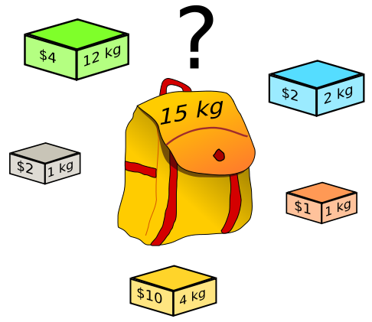

(1)该背包问题的可能解的数量是_____。

(A) 5 (B) 10 (C) 32 (D) 64

(3)假定求解该问题的一种贪心策略是：优先选择能装下盒子中单位重量价值最高的，依据该算法策略所得到的解的总价值是_____。

(A) 16 (B) 15 (C) 14 (D) 13

(5) 使用遍历算法策略所得到的解的总价值是_____。

(A) 8 (B) 15 (C) 14 (D) 13

5、数据结构是算法设计的重要步骤，针对不同问题的算法设计应该选择适当的数据结构，不同的数据结构会使得解决问题的算法的性能有所不同。回答下列问题。

(1)关于数据结构，下列说法不正确的是_____。

(A)数据结构是问题域数学模型中各种数据的存储结构；

(B)数据结构是将逻辑上有一定语义关系的数据，转换成计算机可以存储和处理的变量，便于算法和程序进行处理；

(C)数据结构是将具有一定语义关系的变量进行命名，以便隐藏数据结构内部的操作细节，便于算法按逻辑语义通过操控该名字来操控该数据结构；

(D)数据结构包含了数据的逻辑结构、存储结构及其操作；

(E)上述说法有不正确的。

(2)关于数据结构，下列说法不正确的是______________？

(A) 数据结构由逻辑结构、存储结构及运算3部分组成；

(B) 存储结构定义了数据在存储器中的存储方式；

(C) 向量使用顺序存储结构，并借助元素在存储器中的相对位置来表示数据元素的逻辑关系；

(D) 在树结构中，指针用于表达元素之间的逻辑关系——父子关系，每个元素的指针指向其父节点，因此一个元素可以有一个或多个指针。

7.“树”是一种典型的数据结构，在很多算法中都应用树来组织相关的数据。树是组织层次型数据的一种存储结构，它将每一个数据称为一个数据元素。见下图I.示意，采用三个数组来存储树型数据，一个数组TreeElement[]存放数据元素本身，一个数组LeftPointer[]存放该数据元素的左侧子元素的存放地址(简称为左指针)，另一个数组RightPointer[]存放该数据元素的右侧子元素的存放地址(简称为右指针)。参照图I.，回答下列问题。

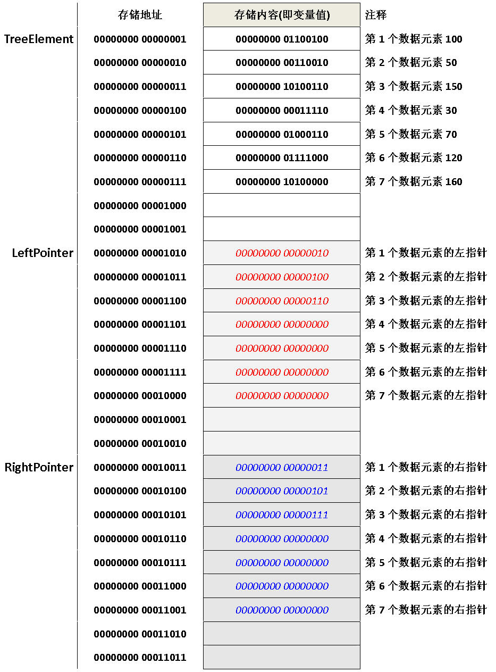

图I.

(1)关于“树”这种数据结构，下列说法不正确的是_____。

(A)“树”既需要存储数据元素本身即数据，还需要存储数据元素之间的关系；

(B)“树”可以采用两个数组来组织树型数据，其中一个数组用于存储数据元素本身，另一个数组用于存储与该数据元素发生某种关系的另一个数据元素的存储位置；

(C)“树”可以采用三个数组来组织树型数据，其中一个数组用于存储数据元素本身，另外两个数组用于存储与该数据元素发生某种关系的另外两个数据元素的存储位置；

(D)不仅可以采用(B)(C)的方式组织树型数据，还有其他的方式；

(E)上述说法有不正确的。

(3)上图(I)表示的数据的逻辑关系，下列正确的是_____。

(A)图II.(a)；

(B)图II.(b)；

(C)图II.(c)；

(D)图II.(d)；

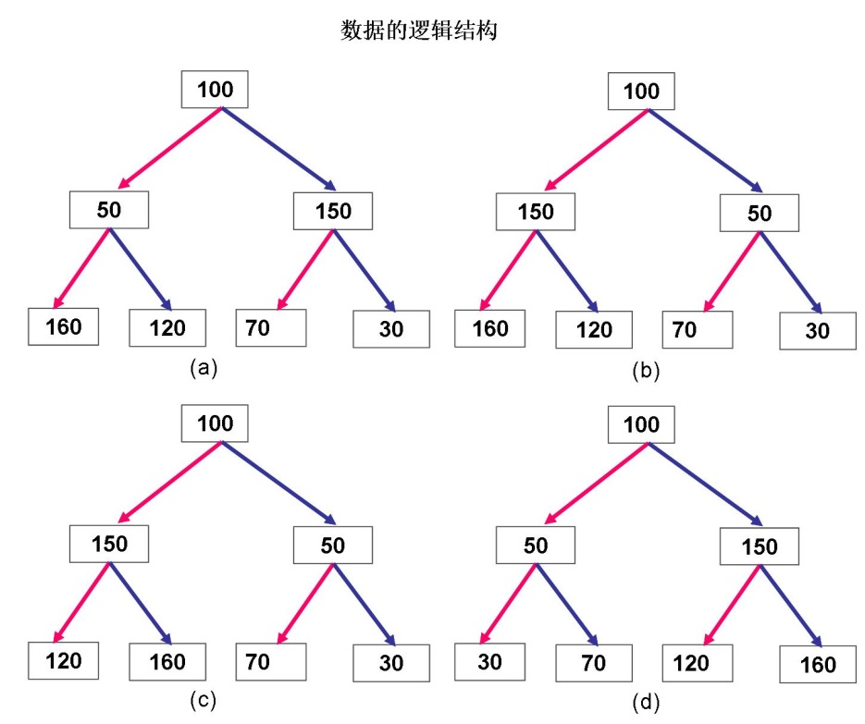

图II.

(5)如想使图(I)，改变为存储下图IV所示的逻辑关系，下列四步操作都是需要的，但有些操作的内容却是不正确的。不正确的是_____。

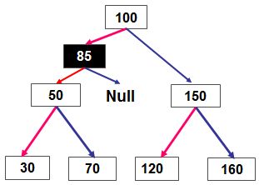

图IV.

(A)将00000000 00001000号存储单元的值修改为00000000 01010101；

(B)将00000000 00010010号存储单元的值修改为00000000 00000010；

(C)将00000000 00011010号存储单元的值修改为00000000 00000000(即Null)；

(D)将00000000 00001010号存储单元的值修改为00000000 00001000；

9. 程序流程图是表达算法控制结构或者说算法步骤的重要方法。回答下列问题：

(1)观察下图I.，没有错误的流程图为_________。

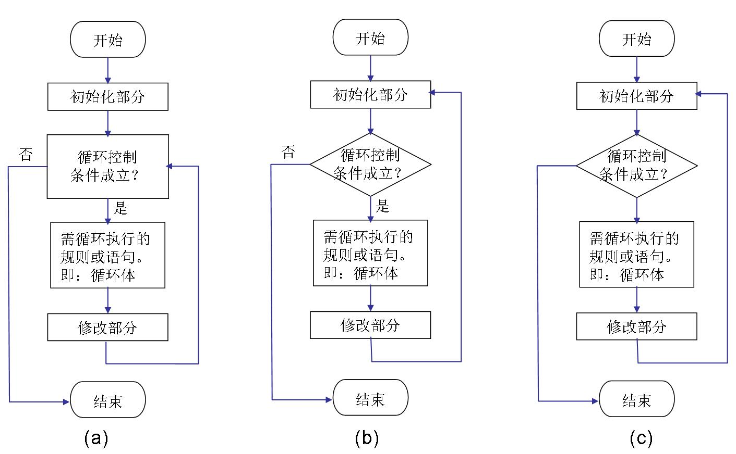

图I.

(A)流程图(a)无错误；

(B)流程图(b)无错误；

(C)流程图(c)无错误；

(D)没有无错误的流程图；

11. 阅读下列算法，回答：

Start of the algorithm(算法开始)

(1) N=10；

(2) i=2；sum=2；

(3) 如果 i<=N，则执行第(4)步，否则转到第(8)步执行；

(4) 如果i / 2 ==0 则转到第(6)步执行；

(5) sum = sum + i；

(6) i = i+1；

(7) 返回到第(3)步继续执行；

(8) 输出sum的结果。

End of the algorithm(算法结束)

算法执行的结果为_________。

(A) 24； (B) 26； (C) 55； (D) 45； (E) 46；

13.一般而言，算法设计完成后，需要进行算法的模拟与分析。关于算法的模拟与分析回答下列问题：

(1)通常从哪些方面，进行算法的模拟与分析？_________。

(A)算法的正确性问题，即一个算法求得的解是满足问题约束的正确的解吗？

(B)算法的效果评价问题，即算法输出的是最优解还是可行解，其可行解与最优解的偏差有多大？

(C)算法的时间效率问题(时间复杂性)，即算法执行所需要的时间是多少？

(D)算法的空间效率问题(空间复杂性)，即算法执性所需要的空间是多少？

(E)上述全部。

(3)算法的时间复杂性T(n)，可以通过计算算法基本语句的执行次数来获得。分析下列程序的时间复杂性。

(10) K = 0；

(20) I = 2；

(30) While (I<=8)

(40) { K = K + I；

(50) I = I + 2；}

该程序时间复杂性表达正确的是_________。

(A)O(n)；

(B)O(1)；

(C)O(n2)；

(D)O(n!)；

(5)算法的时间复杂性T(n)，可以通过计算算法基本语句的执行次数来获得。分析下列程序的时间复杂性。

(10) sum=0；

(20) For(i=1; i<=n; i++)

(30) For(j=1; j<=n; j++)

(40) For(k=1; k<=5; k++)

(50) sum=sum+1；

该程序时间复杂性表达正确的是_________。

(A)O(n)；

(B)O(n2)；

(C)O(n3)；

(D)上述都不对；

(7)为什么要评估算法的复杂性？下列说法不正确的是_________。

(A)当算法的时间复杂性量级为多项式函数时，计算机是能够完成计算的；

(B)当算法的时间复杂性量级为非多项式函数时，如指数函数、阶乘函数时，计算机是不能够完成计算的；

(C)当算法的时间复杂性量级为非多项式函数时，如指数函数、阶乘函数时，对于大规模问题，计算机是不能够完成计算的；

(D)上述说法有不正确的；